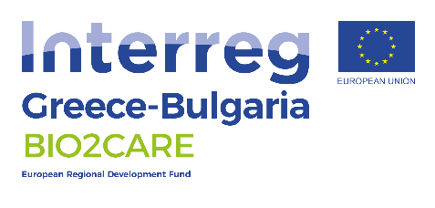
Reinforcing protected areas capacity through an innovative methodology for sustainability
Засилване на капацитета на защитените територии чрез иновативна методология за устойчиво развитие
Ενίσχυση της Ικανότητας Διαχείρισης Προστατευόμενων Περιοχών μέσω μιας Καινοτόμου Μεθοδολογίας για τη Βιωσιμότητα
www.bio2care.eu

The main objective of BIO2CARE Project is to enhance the administrative capacities of the management bodies of protected areas for the benefit of biodiversity as of local communities. The project is co-funded by the European Regional Development Fund and by the national funds of the countries participating in the Interreg V-A “Greece-Bulgaria 2014-2020” Cooperation Programme.
Проектът BIO2CARE се съ-финансира от Европейския фонд за регионално развитие и националните фондове на страните-участнички в Програмата за териториално сътрудничество Интеррег V-A "Гърция-България 2014-2020". Задачата му е да увеличи административния капацитет на дирекциите на защитените територии в полза на биоразнообразието и местните общности.
Το Έργο BIO2CARE συγχρηματοδοτείται από το Ευρωπαϊκό Ταμείο Περιφερειακής Ανάπτυξης και από εθνικούς πόρους των χωρών που συμμετέχουν στο Πρόγραμμα Συνεργασίας Interreg V-A «Ελλάδα – Βουλγαρία 2014-2020». Ο κύριος αντικειμενικός στόχος του Έργου BIO2CARE είναι να ενισχύσει τις διοικητικές ικανότητες των ΦΔ Προστατευόμενων Περιοχών προς όφελος της βιοποικιλότητας και των τοπικών κοινωνιών.
